## 3.1.) Degrees of Freedom

1.) **2 DOF**

2.) **3 DOF**

3.) **5 DOF**

## 3.2.) Rotation Matrices

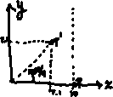

## 3.3.) Inverting Homogeneous Transformations

$$let: c=\cos\left(θ\right), s=\sin\left(θ\right)$$

$$H_{i}^{j}=\left[\begin{matrix}R_{i}^{j} & d_{i}^{j} \\ {\vec{0}}^{T} & 1\end{matrix}\right]=\left[\begin{matrix}c & -s & \left(Δx\right) \\ s & c & \left(Δy\right) \\ 0 & 0 & 1\end{matrix}\right]$$

$$∵\left|H_{i}^{j}\right|=c*\left(c-0\right)-\left(-s\right)*\left(s-0\right)+\left(Δx\right)*\left(0-0\right)=c^{2}+s^{2}=1≠0, ∃{\left(H_{i}^{j}\right)}^{-1}∀ i,j$$

$${\left(H_{i}^{j}\right)}^{T}=\left[\begin{matrix}c & s & 0 \\ -s & c & 0 \\ \left(Δx\right) & \left(Δy\right) & 1\end{matrix}\right]$$

$${\left(H_{i}^{j}\right)}^{-1}=\frac{1}{\left|H_{i}^{j}\right|}\left[\begin{matrix}\left|\begin{matrix}c & 0 \\ \left(Δy\right) & 1\end{matrix}\right| & -\left|\begin{matrix}-s & 0 \\ \left(Δx\right) & 1\end{matrix}\right| & \left|\begin{matrix}-s & c \\ \left(Δx\right) & \left(Δy\right)\end{matrix}\right| \\ -\left|\begin{matrix}s & 0 \\ \left(Δy\right) & 1\end{matrix}\right| & \left|\begin{matrix}c & 0 \\ \left(Δx\right) & 1\end{matrix}\right| & -\left|\begin{matrix}c & s \\ \left(Δx\right) & \left(Δy\right)\end{matrix}\right| \\ \left|\begin{matrix}s & 0 \\ c & 0\end{matrix}\right| & -\left|\begin{matrix}c & 0 \\ -s & 0\end{matrix}\right| & \left|\begin{matrix}c & s \\ -s & c\end{matrix}\right|\end{matrix}\right]$$

$$→{\left(H_{i}^{j}\right)}^{-1}=\frac{1}{1}\left[\begin{matrix}c-0 & -\left(-s-0\right) & -s\left(Δy\right)-c\left(Δx\right) \\ -\left(s-0\right) & c & -\left(c\left(Δy\right)-s\left(Δx\right)\right) \\ \left(0-0\right) & -\left(0-0\right) & c^{2}-\left(-s^{2}\right)\end{matrix}\right]$$

$$→{\left(H_{i}^{j}\right)}^{-1}=\left[\begin{matrix}c & s & -c\left(Δx\right)-s\left(Δy\right) \\ -s & c & s\left(Δx\right)-c\left(Δy\right) \\ 0 & 0 & 1\end{matrix}\right]$$

$$∵R_{i}^{j}=\left[\begin{matrix}c & -s \\ s & c\end{matrix}\right], {\left(R_{i}^{j}\right)}^{T}=\left[\begin{matrix}c & s \\ -s & c\end{matrix}\right], {-\left(R_{i}^{j}\right)}^{T}d_{i}^{j}=-\left[\begin{matrix}c & s \\ -s & c\end{matrix}\right]\left[\begin{aligned}\left(Δx\right) \\ \left(Δy\right)\end{aligned}\right]=\left[\begin{aligned}-c\left(Δx\right)-s\left(Δy\right) \\ s\left(Δx\right)-c\left(Δy\right)\end{aligned}\right]$$

$${\left(H_{i}^{j}\right)}^{-1}=\left[\begin{matrix}{\left(R_{i}^{j}\right)}^{T} & -{\left(R_{i}^{j}\right)}^{T}d_{i}^{j} \\ {\vec{0}}^{T} & 1\end{matrix}\right]$$

## 3.4.) Homogeneous Transformations

$$t=\left[\begin{aligned}2 \\ 5\end{aligned}\right], θ=\frac{π}{4}$$

$T_{1}=\left[\begin{matrix}1 & 0 & 2 \\ 0 & 1 & 5 \\ 0 & 0 & 1\end{matrix}\right]$

$T_{2}=\left[\begin{matrix}\cos\left(π/4\right) & -\sin\left(π/4\right) & 0 \\ \sin\left(π/4\right) & \cos\left(π/4\right) & 0 \\ 0 & 0 & 1\end{matrix}\right]=\left[\begin{matrix}0.7071 & -0.7071 & 0 \\ 0.7071 & 0.7071 & 0 \\ 0 & 0 & 1\end{matrix}\right]$

$H_{α}^{0}=\left[\begin{matrix}\cos\left(θ\right) & -\sin\left(θ\right) & α_{x} \\ \sin\left(θ\right) & \cos\left(θ\right) & α_{y} \\ 0 & 0 & 1\end{matrix}\right]=\left[\begin{matrix}0.7071 & -0.7071 & α_{x} \\ 0.7071 & 0.7071 & α_{y} \\ 0 & 0 & 1\end{matrix}\right]$

3.1.) $p^{α}=\left[\begin{aligned}0 \\ 0\end{aligned}\right]→p^{0} should be:\left[\begin{aligned}α_{x} \\ α_{y}\end{aligned}\right]$

$$\left[\begin{aligned}p^{0} \\ 1\end{aligned}\right]=H_{α}^{0}\left[\begin{aligned}p^{α} \\ 1\end{aligned}\right]=\left[\begin{matrix}\cos\left(θ\right) & -\sin\left(θ\right) & α_{x} \\ \sin\left(θ\right) & \cos\left(θ\right) & α_{y} \\ 0 & 0 & 1\end{matrix}\right]\left[\begin{aligned}0 \\ 0 \\ 1\end{aligned}\right]=\left[\begin{aligned}α_{x} \\ α_{y} \\ 1\end{aligned}\right]→p^{0}=\left[\begin{aligned}α_{x} \\ α_{y}\end{aligned}\right]$$

3.2.) $q^{α}=\left[\begin{aligned}1 \\ 0\end{aligned}\right]→q^{0} should be:\left[\begin{aligned}α_{x}+\cos\left(θ\right) \\ α_{y}+\sin\left(θ\right)\end{aligned}\right]=\left[\begin{aligned}α_{x}+0.7071 \\ α_{y}+0.7071\end{aligned}\right]$

$$\left[\begin{aligned}q^{0} \\ 1\end{aligned}\right]=H_{α}^{0}\left[\begin{aligned}q^{α} \\ 1\end{aligned}\right]=\left[\begin{matrix}\cos\left(θ\right) & -\sin\left(θ\right) & α_{x} \\ \sin\left(θ\right) & \cos\left(θ\right) & α_{y} \\ 0 & 0 & 1\end{matrix}\right]\left[\begin{aligned}1 \\ 0 \\ 1\end{aligned}\right]=\left[\begin{aligned}\cos\left(θ\right)+α_{x} \\ \sin\left(θ\right)+α_{y} \\ 1\end{aligned}\right]→q^{0}=\left[\begin{aligned}α_{x}+0.7071 \\ α_{y}+0.7071\end{aligned}\right]$$

3.3.) $v^{α}=\left[\begin{aligned}0 \\ 1\end{aligned}\right]→v^{0} should be:\left[\begin{aligned}\cos\left(θ+\frac{π}{2}\right) \\ \sin\left(θ+\frac{π}{2}\right)\end{aligned}\right]=\left[\begin{aligned}-\sin\left(θ\right) \\ \cos\left(θ\right)\end{aligned}\right]=\left[\begin{aligned}-0.7071 \\ 0.7071\end{aligned}\right]$

$$\left[\begin{aligned}v_{0} \\ 0\end{aligned}\right]=H_{α}^{0}\left[\begin{aligned}v^{α} \\ 0\end{aligned}\right]=\left[\begin{matrix}\cos\left(θ\right) & -\sin\left(θ\right) & α_{x} \\ \sin\left(θ\right) & \cos\left(θ\right) & α_{y} \\ 0 & 0 & 1\end{matrix}\right]\left[\begin{aligned}0 \\ 1 \\ 0\end{aligned}\right]=\left[\begin{aligned}-sin⁡(θ) \\ \cos\left(θ\right) \\ 0\end{aligned}\right]→v^{0}=\left[\begin{aligned}-0.7071 \\ 0.7071\end{aligned}\right]$$

3.4.) $u^{α}=\left[\begin{aligned}1 \\ 1\end{aligned}\right]→u^{0} should be:\frac{\sqrt{2}}{1}\left[\begin{aligned}\cos\left(θ+\frac{π}{4}\right) \\ \sin\left(θ+\frac{π}{4}\right)\end{aligned}\right]=\sqrt{2}\left[\begin{aligned}\cos\left(π/2\right) \\ \sin\left(π/2\right)\end{aligned}\right]=\left[\begin{aligned}0 \\ \sqrt{2}\end{aligned}\right]$

$$\left[\begin{aligned}u_{0} \\ 0\end{aligned}\right]=H_{α}^{0}\left[\begin{aligned}u^{α} \\ 0\end{aligned}\right]=\left[\begin{matrix}\cos\left(θ\right) & -\sin\left(θ\right) & α_{x} \\ \sin\left(θ\right) & \cos\left(θ\right) & α_{y} \\ 0 & 0 & 1\end{matrix}\right]\left[\begin{aligned}1 \\ 1 \\ 0\end{aligned}\right]=\left[\begin{aligned}\cos\left(θ\right)-sin⁡(θ) \\ \sin\left(θ\right)+\cos\left(θ\right) \\ 0\end{aligned}\right]→u^{0}=\left[\begin{aligned}0 \\ \sqrt{2}\end{aligned}\right]$$

$H_{β}^{0}=\left[\begin{matrix}\cos\left(θ\right) & -\sin\left(θ\right) & 0 \\ \sin\left(θ\right) & \cos\left(θ\right) & 0 \\ 0 & 0 & 1\end{matrix}\right]\left[\begin{matrix}1 & 0 & β_{x} \\ 0 & 1 & β_{y} \\ 0 & 0 & 1\end{matrix}\right]=\left[\begin{matrix}\cos\left(θ\right) & -\sin\left(θ\right) & β_{x}\cos\left(θ\right)-β_{y}\sin\left(θ\right) \\ \sin\left(θ\right) & \cos\left(θ\right) & β_{x}\sin\left(θ\right)+β_{y}\cos\left(θ\right) \\ 0 & 0 & 1\end{matrix}\right]$ $$→H_{β}^{0}=\left[\begin{matrix}0.7071 & -0.7071 & {0.7071β}_{x}-{0.7071β}_{y} \\ 0.7071 & 0.7071 & 0.7071β_{x}+0.7071β_{y} \\ 0 & 0 & 1\end{matrix}\right]$$

4.1.) $p^{β}=\left[\begin{aligned}0 \\ 0\end{aligned}\right]→p^{0} should be:\left[\begin{aligned}β_{x}\cos\left(θ\right)-β_{y}sin⁡(θ) \\ β_{x}\sin\left(θ\right)+β_{y}\cos\left(θ\right)\end{aligned}\right]$

$$\left[\begin{aligned}p^{0} \\ 1\end{aligned}\right]=H_{β}^{0}\left[\begin{aligned}p^{β} \\ 1\end{aligned}\right]=\left[\begin{matrix}\cos\left(θ\right) & -\sin\left(θ\right) & β_{x}\cos\left(θ\right)-β_{y}\sin\left(θ\right) \\ \sin\left(θ\right) & \cos\left(θ\right) & β_{x}\sin\left(θ\right)+β_{y}\cos\left(θ\right) \\ 0 & 0 & 1\end{matrix}\right]\left[\begin{aligned}0 \\ 0 \\ 1\end{aligned}\right]=\left[\begin{aligned}β_{x}\cos\left(θ\right)-β_{y}\sin\left(θ\right) \\ β_{x}\sin\left(θ\right)+β_{y}\cos\left(θ\right) \\ 1\end{aligned}\right]$$

$$→p^{0}=\left[\begin{aligned}{0.7071β}_{x}-{0.7071β}_{y} \\ 0.7071β_{x}+0.7071β_{y}\end{aligned}\right]$$

4.2.) $q^{β}=\left[\begin{aligned}1 \\ 0\end{aligned}\right]→q^{0} should be:\left[\begin{aligned}β_{x}\cos\left(θ\right)-β_{y}\sin\left(θ\right)+\cos\left(θ\right) \\ β_{x}\sin\left(θ\right)+β_{y}\cos\left(θ\right)+\sin\left(θ\right)\end{aligned}\right]$

$$\left[\begin{aligned}q^{0} \\ 1\end{aligned}\right]=H_{β}^{0}\left[\begin{aligned}q^{β} \\ 1\end{aligned}\right]=\left[\begin{matrix}\cos\left(θ\right) & -\sin\left(θ\right) & β_{x}\cos\left(θ\right)-β_{y}\sin\left(θ\right) \\ \sin\left(θ\right) & \cos\left(θ\right) & β_{x}\sin\left(θ\right)+β_{y}\cos\left(θ\right) \\ 0 & 0 & 1\end{matrix}\right]\left[\begin{aligned}1 \\ 0 \\ 1\end{aligned}\right]=\left[\begin{aligned}\cos\left(θ\right)+β_{x}\cos\left(θ\right)-β_{y}\sin\left(θ\right) \\ \sin\left(θ\right)+β_{x}\sin\left(θ\right)+β_{y}\cos\left(θ\right) \\ 1\end{aligned}\right]$$

$$→q^{0}=\left[\begin{aligned}{0.7071+0.7071β}_{x}-{0.7071β}_{y} \\ 0.7071+0.7071β_{x}+0.7071β_{y}\end{aligned}\right]$$

4.3.) $v^{β}=\left[\begin{aligned}0 \\ 1\end{aligned}\right]→v^{0} should be:\left[\begin{aligned}\cos\left(θ+\frac{π}{2}\right) \\ \sin\left(θ+\frac{π}{2}\right)\end{aligned}\right]=\left[\begin{aligned}-\sin\left(θ\right) \\ \cos\left(θ\right)\end{aligned}\right]=\left[\begin{aligned}-0.7071 \\ 0.7071\end{aligned}\right]$

$$\left[\begin{aligned}v^{0} \\ 0\end{aligned}\right]=H_{β}^{0}\left[\begin{aligned}v^{β} \\ 0\end{aligned}\right]=\left[\begin{matrix}\cos\left(θ\right) & -\sin\left(θ\right) & β_{x}\cos\left(θ\right)-β_{y}\sin\left(θ\right) \\ \sin\left(θ\right) & \cos\left(θ\right) & β_{x}\sin\left(θ\right)+β_{y}\cos\left(θ\right) \\ 0 & 0 & 1\end{matrix}\right]\left[\begin{aligned}0 \\ 1 \\ 0\end{aligned}\right]=\left[\begin{aligned}-\sin\left(θ\right) \\ \cos\left(θ\right) \\ 0\end{aligned}\right]→v^{0}=\left[\begin{aligned}-0.7071 \\ 0.7071\end{aligned}\right]$$

4.4.) $u^{β}=\left[\begin{aligned}1 \\ 1\end{aligned}\right]→u^{0} should be:\frac{\sqrt{2}}{1}\left[\begin{aligned}\cos\left(θ+\frac{π}{4}\right) \\ \sin\left(θ+\frac{π}{4}\right)\end{aligned}\right]=\sqrt{2}\left[\begin{aligned}\cos\left(π/2\right) \\ \sin\left(π/2\right)\end{aligned}\right]=\left[\begin{aligned}0 \\ \sqrt{2}\end{aligned}\right]$

$$\left[\begin{aligned}u^{0} \\ 0\end{aligned}\right]=H_{β}^{0}\left[\begin{aligned}u^{β} \\ 0\end{aligned}\right]=\left[\begin{matrix}\cos\left(θ\right) & -\sin\left(θ\right) & β_{x}\cos\left(θ\right)-β_{y}\sin\left(θ\right) \\ \sin\left(θ\right) & \cos\left(θ\right) & β_{x}\sin\left(θ\right)+β_{y}\cos\left(θ\right) \\ 0 & 0 & 1\end{matrix}\right]\left[\begin{aligned}1 \\ 1 \\ 0\end{aligned}\right]=\left[\begin{aligned}\cos\left(θ\right)-\sin\left(θ\right) \\ \sin\left(θ\right)+\cos\left(θ\right) \\ 0\end{aligned}\right]$$

$$→u^{0}=\left[\begin{aligned}0 \\ \sqrt{2}\end{aligned}\right]$$

$H_{β}^{α}=H_{0}^{α}H_{β}^{0}={\left(H_{α}^{0}\right)}^{-1}H_{β}^{0}$

$$let: c=\cos\left(θ\right), s=\sin\left(θ\right)$$

$$→H_{β}^{α}={\left[\begin{matrix}c & -s & α_{x} \\ s & c & α_{y} \\ 0 & 0 & 1\end{matrix}\right]}^{-1}\left[\begin{matrix}c & -s & β_{x}c-β_{y}s \\ s & c & β_{x}s+β_{y}c \\ 0 & 0 & 1\end{matrix}\right]$$

$$∵{\left(H_{α}^{0}\right)}^{-1}=\left[\begin{matrix}{\left[R_{α}^{0}\right]}^{T} & -{\left[R_{α}^{0}\right]}^{T}d_{α}^{0} \\ {\vec{0}}^{T} & 1\end{matrix}\right]$$

$$→H_{β}^{α}=\left[\begin{matrix}c & s & -cα_{x}-sα_{y} \\ -s & c & sα_{x}-cα_{y} \\ 0 & 0 & 1\end{matrix}\right]\left[\begin{matrix}c & -s & β_{x}c-β_{y}s \\ s & c & β_{x}s+β_{y}c \\ 0 & 0 & 1\end{matrix}\right]$$

$$→H_{β}^{α}=\left[\begin{matrix}c^{2}+s^{2} & 0 & -cα_{x}-sα_{y}+s^{2}β_{x}+csβ_{y}+c^{2}β_{x}-csβ_{y} \\ 0 & c^{2}+s^{2} & sα_{x}-cα_{y}+csβ_{x}+c^{2}β_{y}-csβ_{x}+s^{2}β_{y} \\ 0 & 0 & 1\end{matrix}\right]=\left[\begin{matrix}1 & 0 & -cα_{x}-sα_{y}+β_{x} \\ 0 & 1 & sα_{x}-cα_{y}+β_{y} \\ 0 & 0 & 1\end{matrix}\right]$$

$$→H_{β}^{α}=\left[\begin{matrix}1 & 0 & -\cos\left(θ\right)α_{x}-\sin\left(θ\right)α_{y}+β_{x} \\ 0 & 1 & \sin\left(θ\right)α_{x}-\cos\left(θ\right)α_{y}+β_{y} \\ 0 & 0 & 1\end{matrix}\right]=\left[\begin{matrix}1 & 0 & -0.7071α_{x}-0.7071α_{y}+β_{x} \\ 0 & 1 & 0.7071α_{x}-0.7071α_{y}+β_{y} \\ 0 & 0 & 1\end{matrix}\right]$$

$$H_{α}^{0}=\left[\begin{matrix}\cos\left(θ\right) & -\sin\left(θ\right) & α_{x} \\ \sin\left(θ\right) & \cos\left(θ\right) & α_{y} \\ 0 & 0 & 1\end{matrix}\right]→H_{α}^{0}=\left[\begin{matrix}0.7071 & -0.7071 & α_{x} \\ 0.7071 & 0.7071 & α_{y} \\ 0 & 0 & 1\end{matrix}\right]$$

$$∵{\left(H_{α}^{0}\right)}^{-1}=\left[\begin{matrix}{\left[R_{α}^{0}\right]}^{T} & -{\left[R_{α}^{0}\right]}^{T}d_{α}^{0} \\ {\vec{0}}^{T} & 1\end{matrix}\right]$$

$${\left(H_{α}^{0}\right)}^{-1}={\left[\begin{matrix}\cos\left(θ\right) & -\sin\left(θ\right) & α_{x} \\ \sin\left(θ\right) & \cos\left(θ\right) & α_{y} \\ 0 & 0 & 1\end{matrix}\right]}^{-1}=\left[\begin{matrix}\cos\left(θ\right) & \sin\left(θ\right) & -\cos\left(θ\right)α_{x}-\sin\left(θ\right)α_{y} \\ -\sin\left(θ\right) & \cos\left(θ\right) & \sin\left(θ\right)α_{x}-\cos\left(θ\right)α_{y} \\ 0 & 0 & 1\end{matrix}\right]$$

$$→{\left(H_{α}^{0}\right)}^{-1}=\left[\begin{matrix}0.7071 & 0.7071 & -0.7071α_{x}-0.7071α_{y} \\ -0.7071 & 0.7071 & 0.7071α_{x}-0.7071α_{y} \\ 0 & 0 & 1\end{matrix}\right]$$

$$let: c=\cos\left(θ\right), s=\sin\left(θ\right)$$

$$∴\left({\left(H_{α}^{0}\right)}^{-1}H_{α}^{0}\right)=\left[\begin{matrix}c & s & -cα_{x}-sα_{y} \\ -s & c & sα_{x}-cα_{y} \\ 0 & 0 & 1\end{matrix}\right]\left[\begin{matrix}c & -s & α_{x} \\ s & c & α_{y} \\ 0 & 0 & 1\end{matrix}\right]=\left[\begin{matrix}c^{2}+s^{2} & -cs+cs & cα_{x}+sα_{y}-cα_{x}-sα_{y} \\ -cs+cs & c^{2}+s^{2} & -sα_{x}+cα_{y}+sα_{x}-cα_{y} \\ 0 & 0 & 1\end{matrix}\right]$$

$$→\left({\left(H_{α}^{0}\right)}^{-1}H_{α}^{0}\right)=\left[\begin{matrix}1 & 0 & 0 \\ 0 & 1 & 0 \\ 0 & 0 & 1\end{matrix}\right]$$

## 3.5.) Workspace and Frames

1-5.)

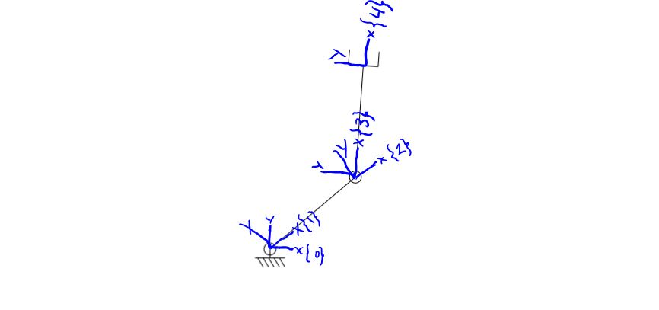

6.)

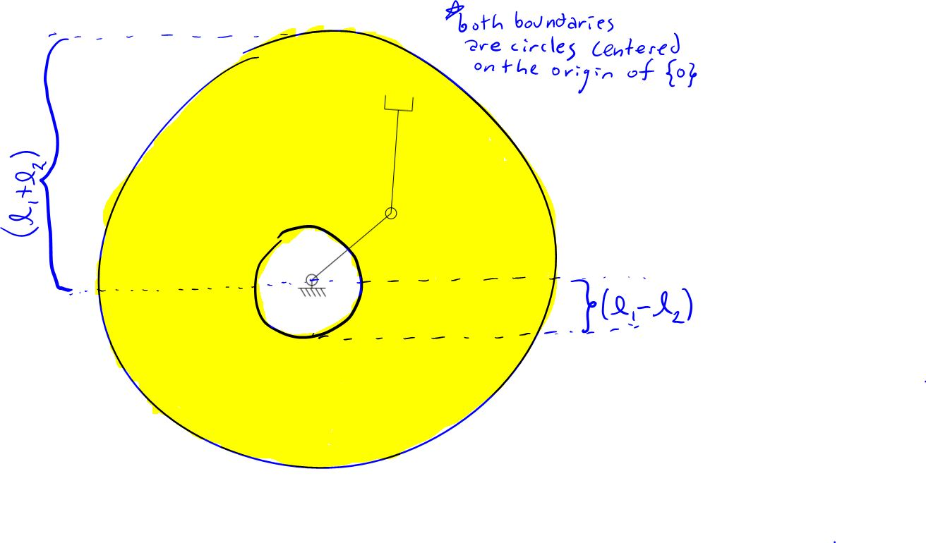

## 3.6.) Forward Kinematics of an RR Arm

1.) $H_{1}^{0}=\left[\begin{matrix}\cos\left(θ_{1}\right) & -\sin\left(θ_{1}\right) & 0 \\ \sin\left(θ_{1}\right) & \cos\left(θ_{1}\right) & 0 \\ 0 & 0 & 1\end{matrix}\right]$

2.) $H_{2}^{1}=\left[\begin{matrix}1 & 0 & l_{1} \\ 0 & 1 & 0 \\ 0 & 0 & 1\end{matrix}\right]$

3.) $H_{3}^{2}=\left[\begin{matrix}\cos\left(θ_{2}\right) & -\sin\left(θ_{2}\right) & 0 \\ \sin\left(θ_{2}\right) & \cos\left(θ_{2}\right) & 0 \\ 0 & 0 & 1\end{matrix}\right]$

4.) $H_{4}^{3}=\left[\begin{matrix}1 & 0 & l_{2} \\ 0 & 1 & 0 \\ 0 & 0 & 1\end{matrix}\right]$

5.) $H_{4}^{0}=H_{1}^{0}H_{2}^{1}H_{3}^{2}H_{4}^{3}$

6.)

6.1.) $\left[\begin{aligned}x \\ y\end{aligned}\right]=\left[\begin{aligned}l_{1}+l_{2} \\ 0\end{aligned}\right]$

6.2.) $\left[\begin{aligned}x \\ y\end{aligned}\right]=\left[\begin{aligned}l_{1} \\ l_{2}\end{aligned}\right]$

6.3.) $\left[\begin{aligned}x \\ y\end{aligned}\right]=\left[\begin{aligned}l_{2} \\ l_{1}\end{aligned}\right]$

6.4.) $∵\left[\begin{aligned}x \\ y\end{aligned}\right]=\left[\begin{aligned}l_{1}\cos\left(θ_{1}\right)+l_{2}\cos\left(θ_{1}+θ_{2}\right) \\ l_{1}\sin\left(θ_{1}\right)+l_{2}\sin\left(θ_{1}+θ_{2}\right)\end{aligned}\right], \left[\begin{aligned}x \\ y\end{aligned}\right]=\left[\begin{aligned}l_{1}\cos\left(\frac{π}{3}\right)+l_{2}\cos\left(\frac{5π}{6}\right) \\ l_{1}\sin\left(\frac{π}{3}\right)+l_{2}\sin\left(\frac{5π}{6}\right)\end{aligned}\right]$

$$→\left[\begin{aligned}x \\ y\end{aligned}\right]=\left[\begin{aligned}\frac{l_{1}}{2}-\frac{\sqrt{3}l_{2}}{2} \\ \frac{\sqrt{3}l_{1}}{2}+\frac{l_{2}}{2}\end{aligned}\right]$$

## 3.7.) Workspace and Frames of a PR Arm

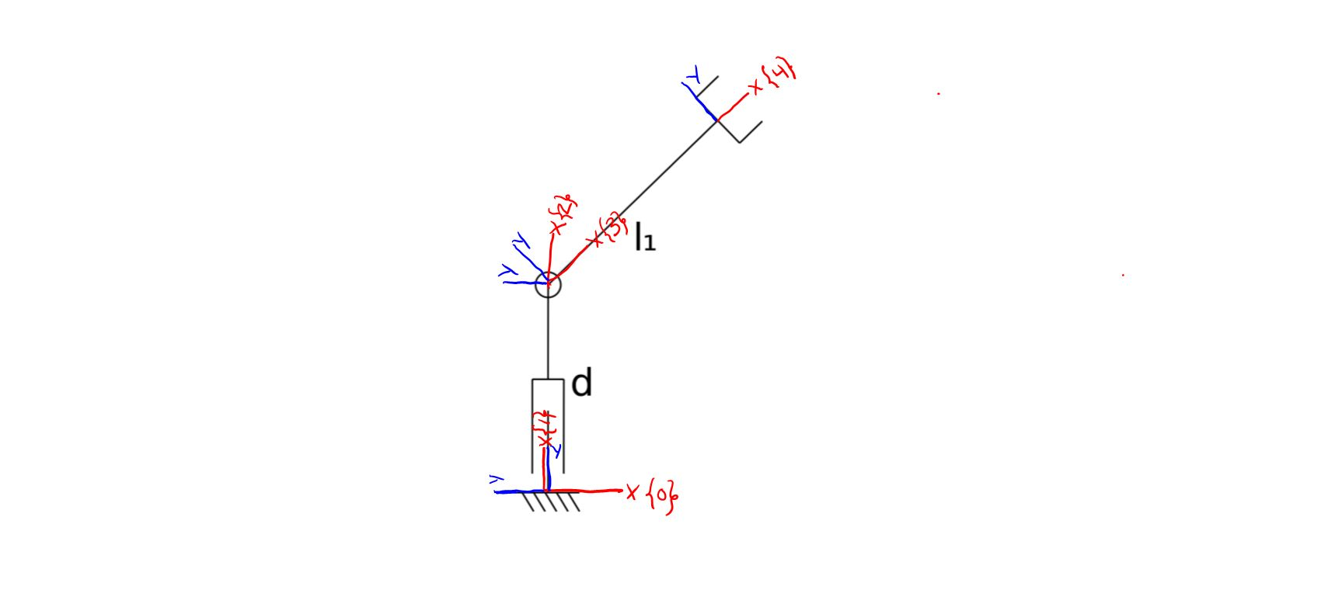

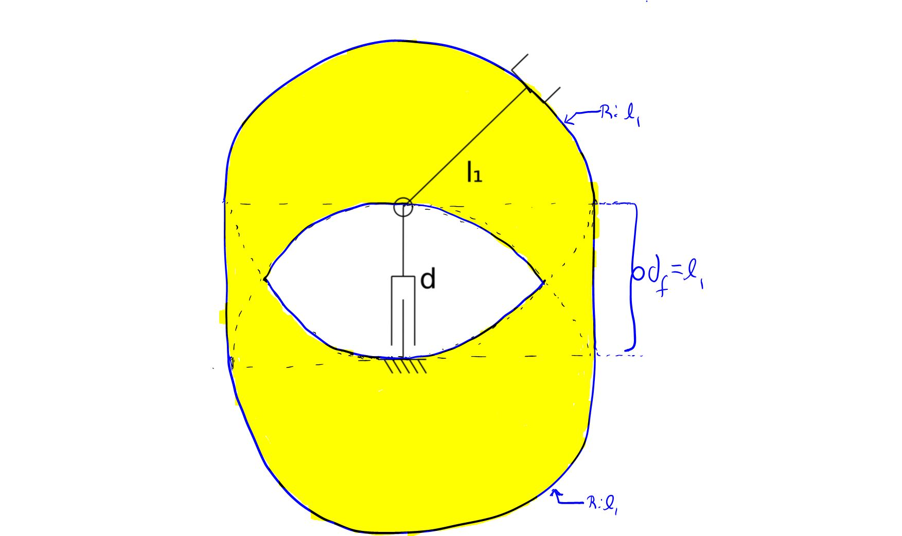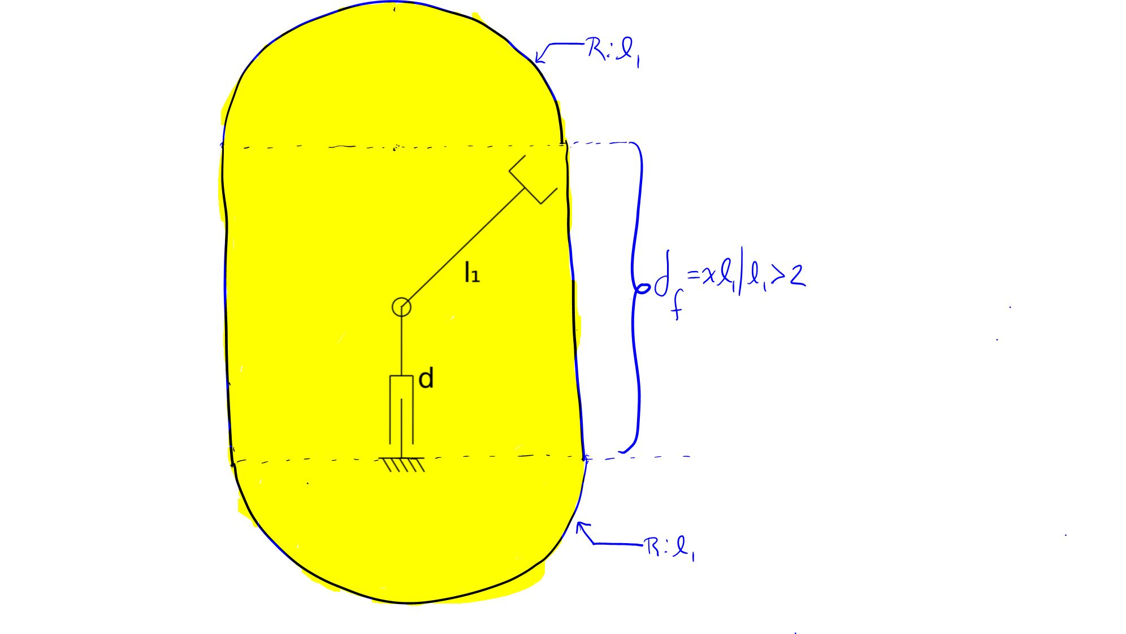 $x>2$

(here, x is depicted infinitesimally larger than 2).

## 3.8.) Forward Kinematics of a PR Arm

1.) $H_{1}^{0}=\left[\begin{matrix}cos\left(\frac{π}{2}\right) & -\sin\left(\frac{π}{2}\right) & 0 \\ \sin\left(\frac{π}{2}\right) & \cos\left(\frac{π}{2}\right) & 0 \\ 0 & 0 & 1\end{matrix}\right]→H_{1}^{0}=\left[\begin{matrix}0 & -1 & 0 \\ 1 & 0 & 0 \\ 0 & 0 & 1\end{matrix}\right]$

2.) $H_{2}^{1}=\left[\begin{matrix}1 & 0 & d \\ 0 & 1 & 0 \\ 0 & 0 & 1\end{matrix}\right]$

3.) $H_{3}^{2}=\left[\begin{matrix}\cos\left(θ\right) & -\sin\left(θ\right) & 0 \\ \sin\left(θ\right) & \cos\left(θ\right) & 0 \\ 0 & 0 & 1\end{matrix}\right]$

4.) $H_{4}^{3}=\left[\begin{matrix}1 & 0 & l_{1} \\ 0 & 1 & 0 \\ 0 & 0 & 1\end{matrix}\right]$

5.) $H_{4}^{0}=H_{1}^{0}H_{2}^{1}H_{3}^{2}H_{4}^{3}$

6.)

6.1.) $\left[\begin{aligned}x \\ y\end{aligned}\right]=\left[\begin{aligned}0 \\ l_{1}\end{aligned}\right]$

6.2.) $\left[\begin{aligned}x \\ y\end{aligned}\right]=\left[\begin{aligned}-l_{1} \\ 3\end{aligned}\right]$

6.3.) $\left[\begin{aligned}x \\ y\end{aligned}\right]=\left[\begin{aligned}l_{1} \\ 1\end{aligned}\right]$

6.4.) $∵\left[\begin{aligned}x \\ y\end{aligned}\right]=\left[\begin{aligned}l_{1}\cos\left(θ\right) \\ d+l_{1}\sin\left(θ\right)\end{aligned}\right], \left[\begin{aligned}x \\ y\end{aligned}\right]=\left[\begin{aligned}l_{1}\cos\left(\frac{π}{4}\right) \\ 3+l_{1}\sin\left(\frac{π}{4}\right)\end{aligned}\right]$

$$→\left[\begin{aligned}x \\ y\end{aligned}\right]=\left[\begin{aligned}\frac{\sqrt{2}l_{1}}{2} \\ 3+\frac{{\sqrt{2}l}_{1}}{2}\end{aligned}\right]$$

## 3.9.) Singularities

1.) Any point on the circle $x^{2}+y^{2}={\left(10+10\right)}^{2}$ (the boundary where $θ_{2}=0$).

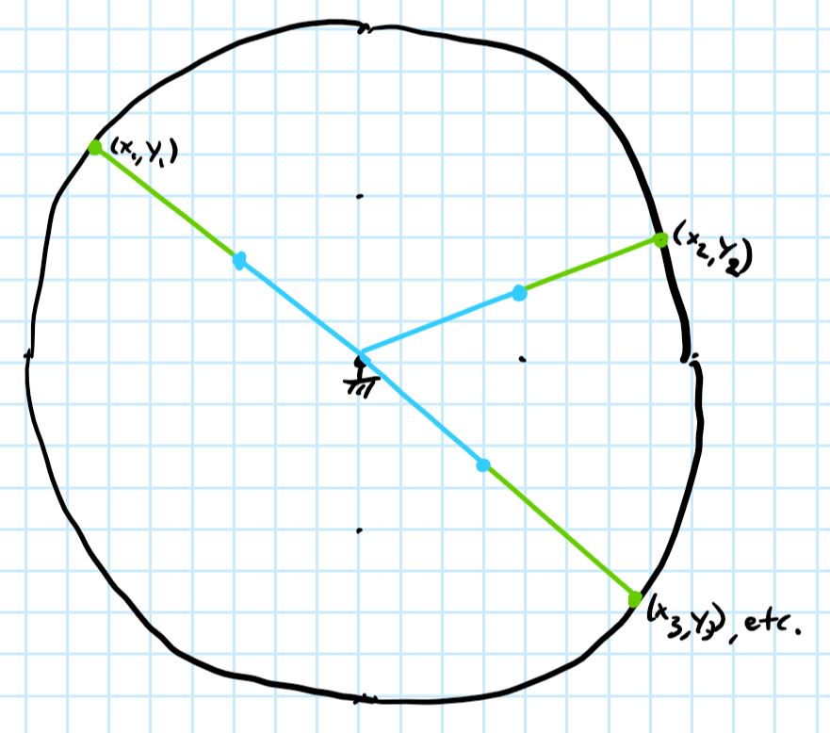

2.) Any point in the region $0<x^{2}+y^{2}<{\left(10+10\right)}^{2}$ (any points besides (0,0) within, but not on, the outer the boundary).

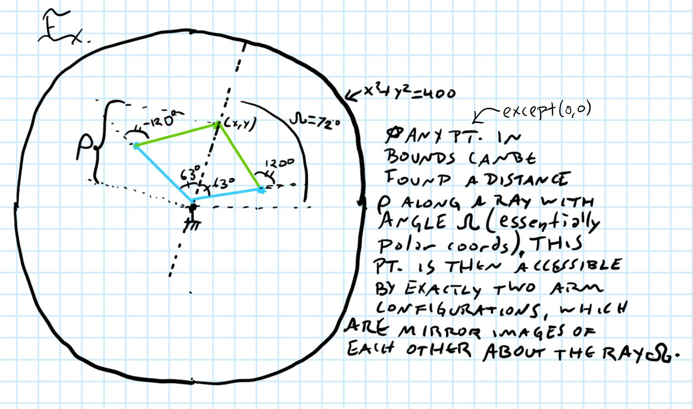

3.) $\left[\begin{aligned}x \\ y\end{aligned}\right]=\left[\begin{aligned}0 \\ 0\end{aligned}\right]$, where $θ_{2}=±π$ and $θ_{1}$ can occupy any value.

